1 – Titre : Nolwenn et Alban
24/25/26 Juillet 2026
Domaine de Lambesc
Décompte de l’horaire : XXXX

2- Programme de la journée en mode frise à logo
Vendredi : 12h – installation des espaces / accès à la piscine /
Vendredi soir : 20h - repas du soir « paëlla participative » (nous vous demenderons une paticipiation financière, le rosée et la bière seront founi, pour les autres alcool on vous laisse ramener si vous voulez plus !)
Samedi : « temps libre » - Regroupement à 16h pour une cérémonie laïque à 16h30.
Photos/Apéro/Repas – à partir de 18h
Dimanche : Repas 12h en version Food truck, Jeux, détente piscine, pétanque, sieste, rangement…Fin à 16h
3- le mots des mariés :
Nous sommes ravis de vous recevoir sur le domaine de Garandeau et nous remercions Françoise et Yves de nous recevoir chez eux. Nous avons choisi ce domaine car il correspond a notre image que l’on se fait d’un mariage : conviviale, champêtre, naturel et bienveillant.
2 règles à respecter :
- Le domaine est classé et il est strictement internet d’utiliser des artifices ou fumigènes (dsl les gars…)
- La piscine sera fermée le samedi soir.
Lien vers la cagnotte :
4- Présentation du site avec un paragraphe et 2/3 photos et des espaces :
- Les gites : les gîtes sont réservés pour la famille (privilège de l’âge…) : le pigeonnier, la maison bleue et pour les témoins (ils donnent de leur personne pour cet avantage) : la résinière.
- Le dortoir : un dortoir de 14 places est disponibles, des places sont déjà préréservées, merci de nous contacter si vous êtes intéressés (promis on mets des boules quies à disposition… )
- L’espace camping : un espace camping est disponible pour hamac et tentes, des sanitaires (3 toilettes et deux douches, 2 lavabos) sont également à proximité au niveau de la piscine. Une salle de bain sera également réservée dans le gite des témoins pour fluidifier le trafic du matin.
- La piscine : ouverte le vendredi, samedi jusqu’à 16h et le dimanche. La piscine sera fermée le samedi lors de la cérémonie, merci de respecter cette volonté (je ne souhaite pas travailler le jour de mon mariage…)
- La salle : lieu de réception pour le repas, celui-ci se ferra sous forme d’atelier (= pas de repas assis), des tables, salons et tables hautes seront disposées pour vous permettre de vous reposer (le Ricard fait mal à force) mais le but est de circuler et créer une ambiance conviviale.
- Le lieu de la cérémonie laïques : surprise. RDV à 16h pour un début à 16h30 !

5- plan du site
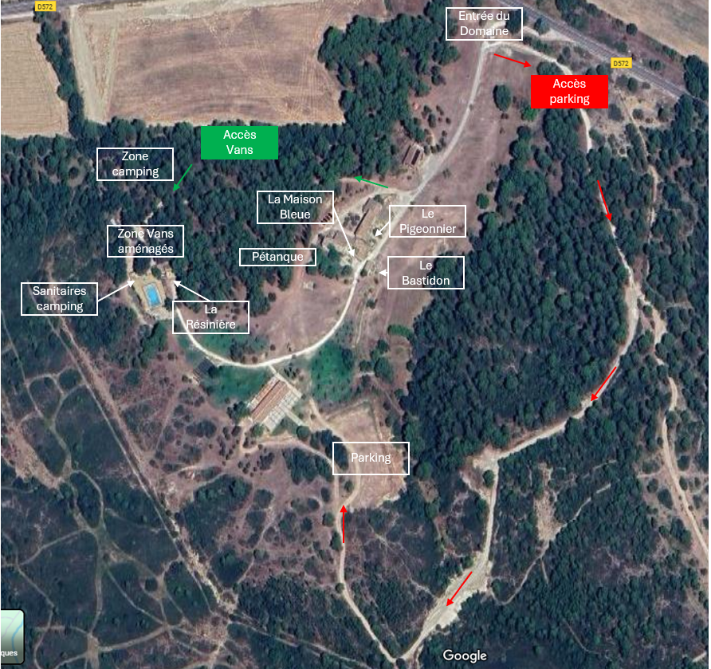

7- Fin : maps d’accès, contact,

